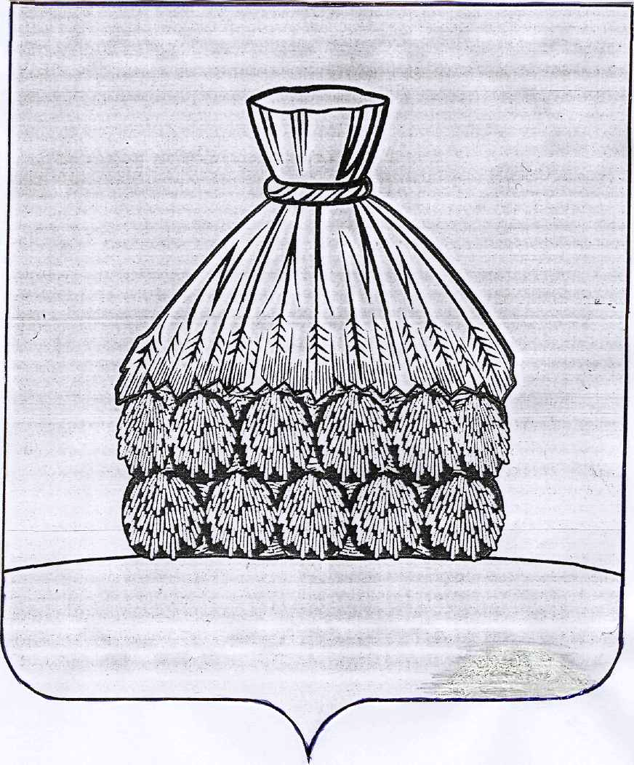

РАСПОРЯЖЕНИЕ

АДМИНИСТРАЦИИ СЕЛЬСКОГО ПОСЕЛЕНИЯ БЕРЕЗНЯГОВСКИЙ СЕЛЬСОВЕТ

УСМАНСКОГО МУНИЦИПАЛЬНОГО РАЙОНА ЛИПЕЦКОЙ ОБЛАСТИ

с. Березняговка

от «__01__» _____03_______ 2018 года № __9р___

О назначении публичных слушаний по
обсуждению проекта внесения изменений в Генеральный план
сельского поселения Березняговский сельсовет

Рассмотрев проектные предложения по внесению изменений в Генеральный план сельского поселения Березняговский сельсовет Усманского муниципального района, подготовленные в связи с устранением несоответствий Генерального плана сельского поселения Березняговский сельсовет Усманского муниципального района землеустроительной документации, выявленных в ходе выполнения комплекса землеустроительных работ по подготовке карт (планов) границ населенных пунктов, проводимых ИП «Григорьевым А.В.» по договору № 791 от 26.05.2016 г., руководствуясь постановлением № 54 от 27.12.2016 г., Градостроительным кодексом Российской Федерации, Федеральным законом от 06.10.2003 г. № 131-ФЗ «Об общих принципах местного самоуправления в Российской Федерации», руководствуясь Уставом сельского поселения Березняговский сельсовет Усманского муниципального района Липецкой области,

- Назначить на 03.04.2018 г. публичные слушания по обсуждению проекта внесения изменений в Генеральный план сельского поселения Березняговский сельсовет Усманского муниципального района Липецкой области.

- Местом проведения публичных слушаний определить здание администрации сельсовета по адресу: Липецкая обл., Усманский район, с. Березняговка, ул. Ворошилова, д. 5-а.

- Разместить на официальном сайте администрации сельского поселения Березняговский сельсовет в сети «Интернет» оповещение о начале публичных слушаний по проекту внесения изменений в Генеральный план сельского поселения Березняговский сельсовет Усманского муниципального района Липецкой области.

- Контроль за исполнением настоящего распоряжения оставляю за собой.

Глава администрации сельского поселения
Березняговский сельсовет О.Н. Проняев

